Практическая работа № 10
Тема: Создание приложения с видеоплеером
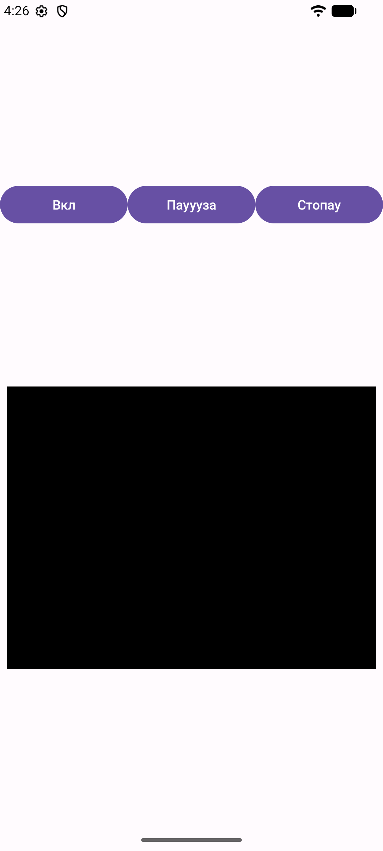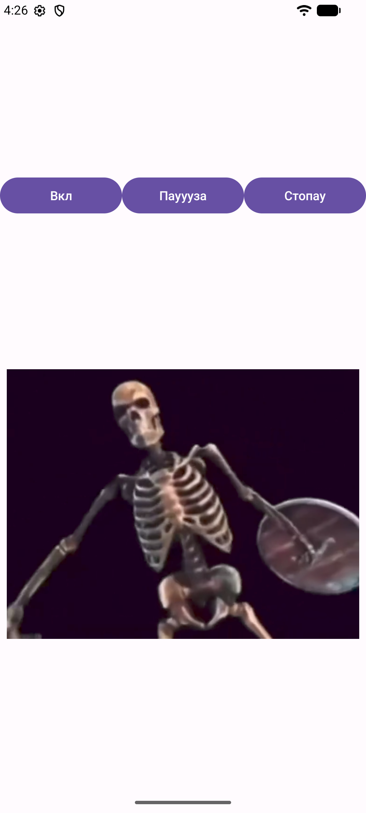
Рис. 1. Начальное состояние приложения слева и воспроизведение видео справа
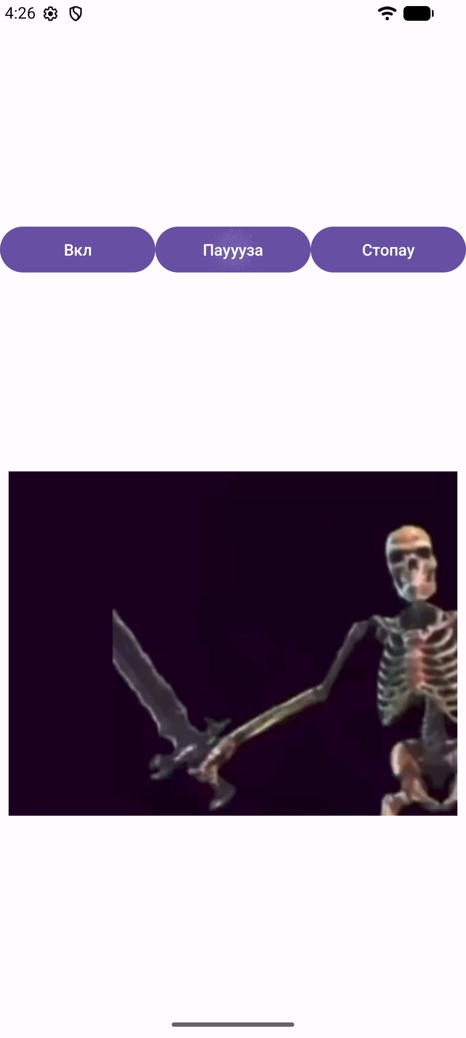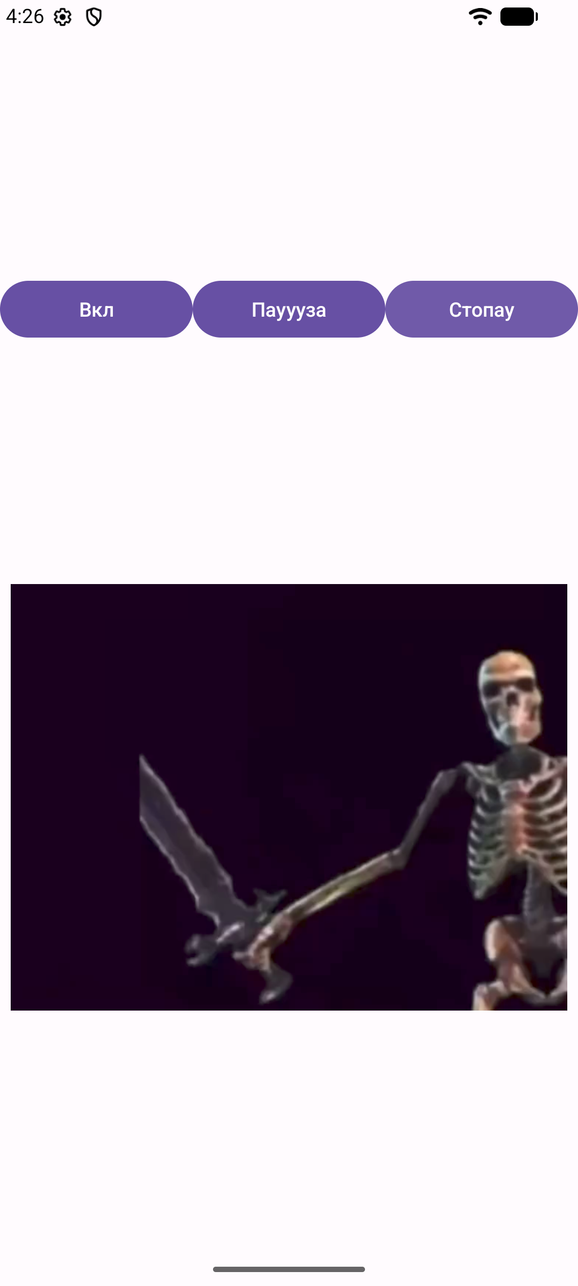
Рис. 2. Пауза воспроизведения слева и остановка видео справа
Вывод: создано приложение с видеоплеером. Реализованы загрузка видео из ресурсов приложения, воспроизведение, пауза и остановка с возможностью повторного запуска.

